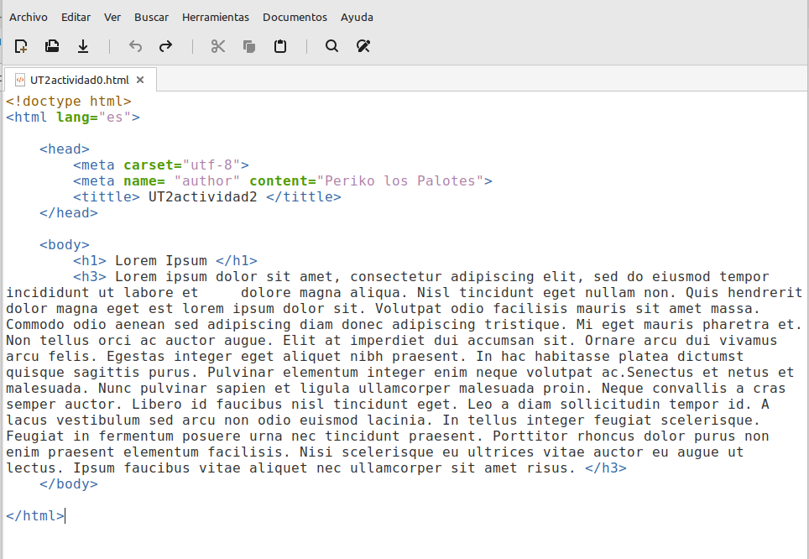
Unitat 2: HTML5

1. Introducció. HTML, textos

0.- Creació d' un document HTML bàsic.
Crear una pàgina HTML amb l'estructura bàsica (elements html, head, indicant joc de caràcters, el títol i body, escriu en l'un text senzill i col·loca un comentari... Utilitzar bloc de notes.

1.- Crea un document XHTML amb diversos errors. Obre el document amb un navegador i estudia els missatges d'error. Solució d'un en un.

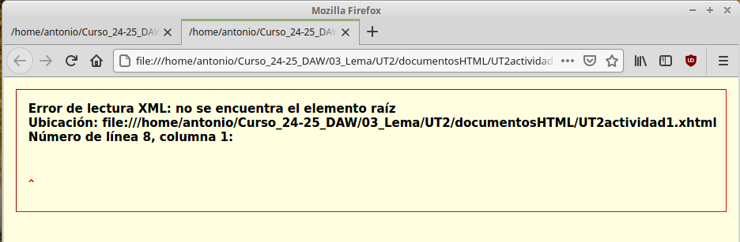

<?xml version="1.0"?>
<!DOCTYPE html PUBLIC "-//W3C//DTD XHTML 1.0 Transitional//EN" "http://www.w3.org/TRxhml1/DTD/xhtml1-transitional1.dtd">
<html xmlns="htttp://www.w3.org/1999/xhmtl">
<head>
<meta http-equiv="Content-Type" content="text/html; charset=utf-8"/>
<title>Ejemplo</title>
</head>

2.- Explica amb les teves paraules i breument què fa cada línia de codi.

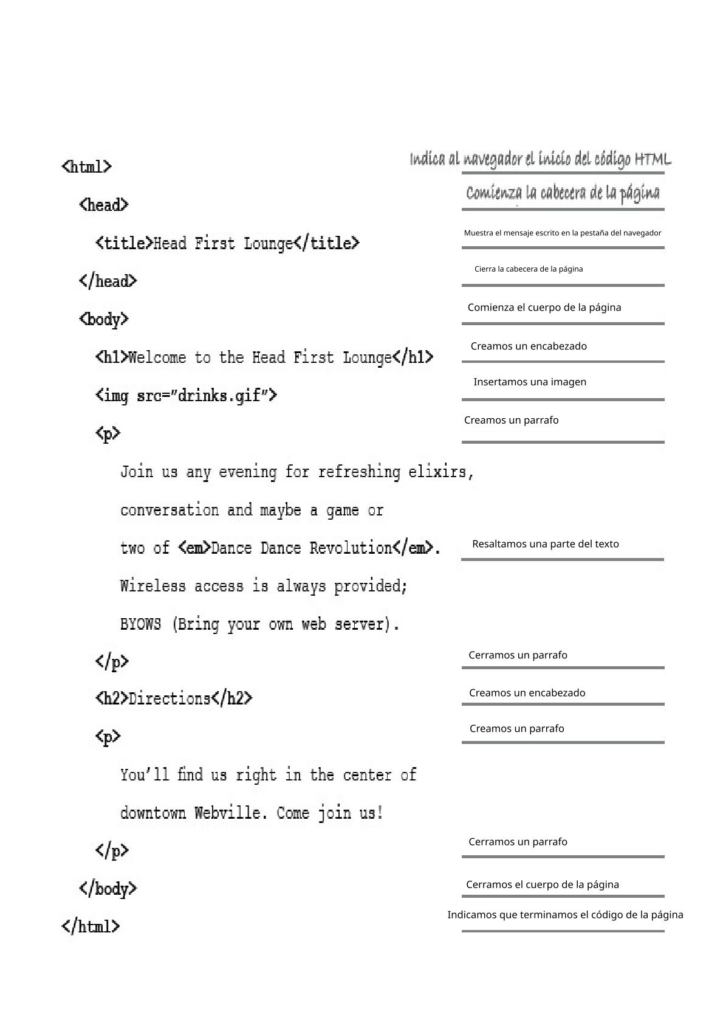
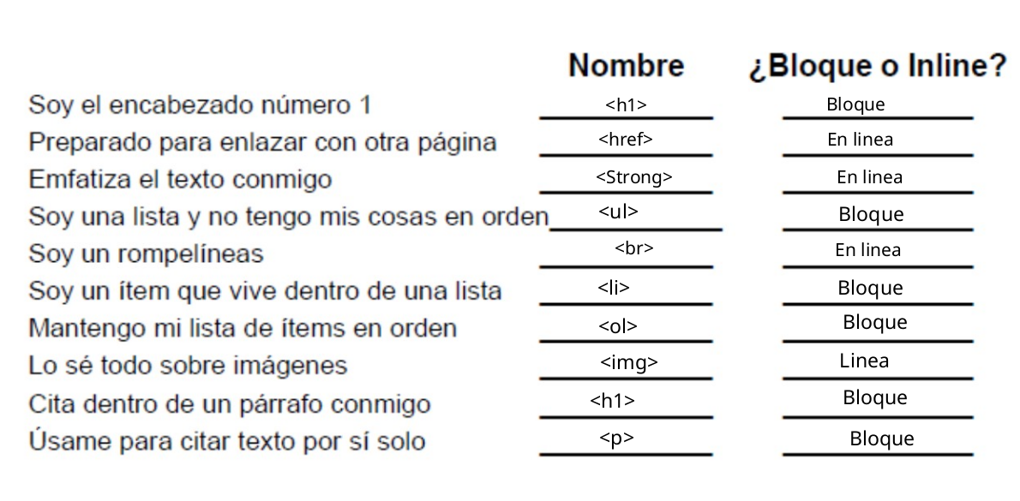
3.- Troba els errors.
A continuació, trobem un fitxer HTML amb alguns errors a les etiquetes. La teva
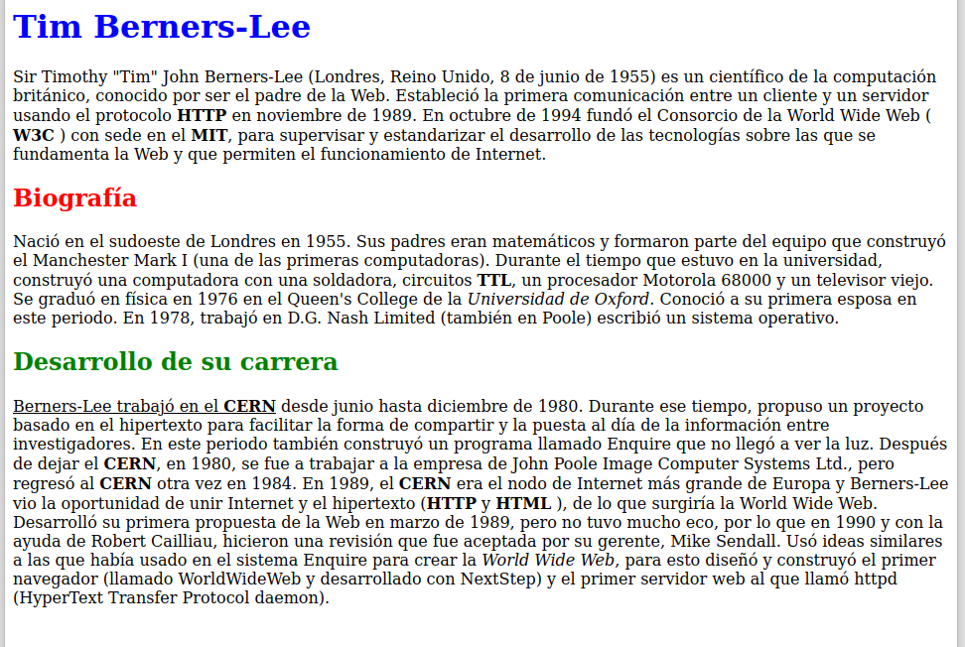
feina és fer-te passar pel navegador i localitzar aquests errors.

<!DOCTYPE html>
<html>
<cabecera> // Esto se llama header
<meta charset="utf8">
<title>ERRORES
</cabecera> // Esto se llama header
<body>
<h1><strong>Corrige los errores</h1></strong> // Aquí falta una etiqueta de apertura
<H2>Índice de contenidos</H2>
<ul>
<li>Enlace </li>
<li><a href=""></a>Enlace 4</li><br>// la etiqueta de cierre </a> no va ahí
</ul>
<h2><p color=red>Lorem ipsum dolor sit amet, consectetur adipisicing elit.
Dolorem at nostrum iure vitae veritatis officiis officia nam aperiam consequatur, dolor in unde beatae labore quibusdam, nihil assumenda eligendi sint!<br><br> Maiores.</p> </h2>
Lorem ipsum dolor sit amet, consectetur adipisicing elit. Ex mollitia quia,
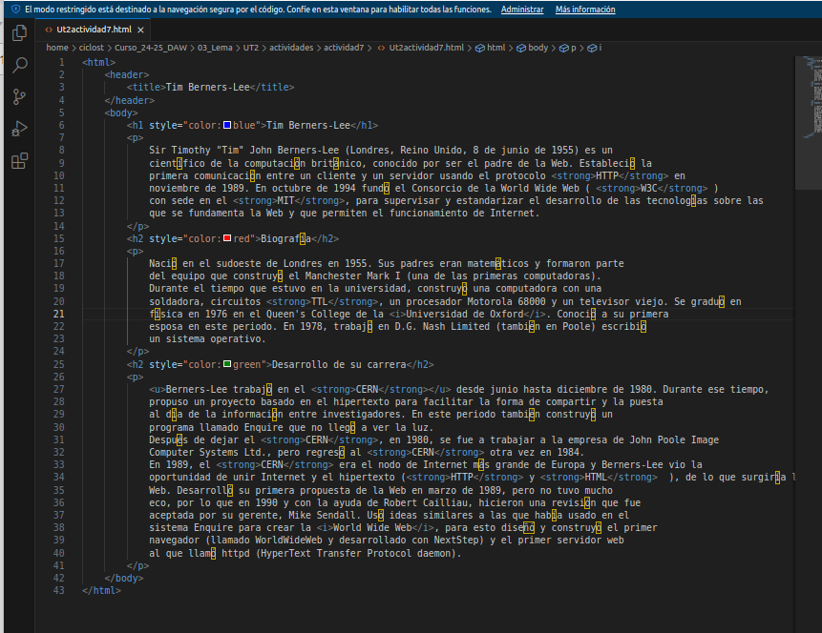
corporis dicta, eaque itaque. //Este parrafo no tiene etiquetas ni de apertura ni de cierre
</body>
</html>

4. ¿Qui és cadascú?
De cada uno de los siguientes elementos, que se encuentran disfrazados, se trata
de adivinar qué elementos son, y si son elementos de bloque o en línea (inline):

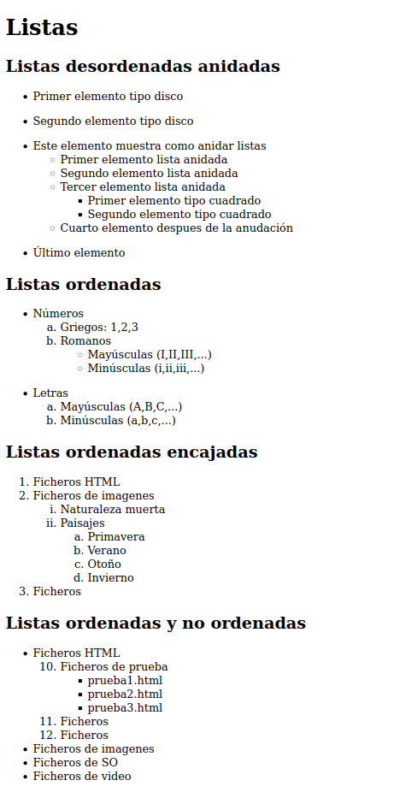
5. Busca informació relativa al primer servidor web que va utilitzar Tim Beners-Lee.
Compara les característiques d' aquest servidor amb les d' un ordinador modern.
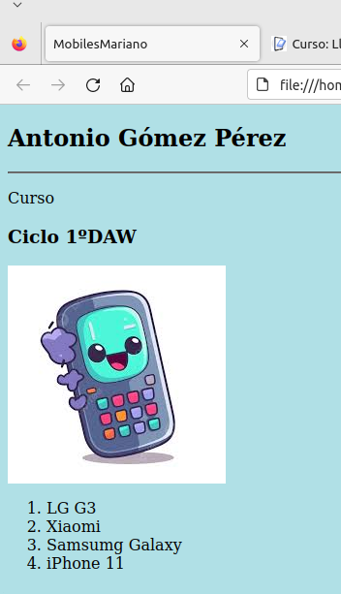
Berners-Lee usó un NeXTcube como el primer servidor web del mundo.
- Fecha de venta: Octubre de 1988
- Procesador: Motorola 68030 a 25Mhz
- Gráfica: 2bits y 256Kb de VRAM
- Memoria: 128KB ROM y 8MB RAM ampliable a 64MB
- Almacenamiento: HDD de 40MB y unidad de disco óptico de 256MB
- Conexion a ethernet: 10-Base-2

Comparar este quipo con un equipo actual es como comparar un carro de bueyes con un caminon moderno, cumplen la misma funcion, pero sus capacidades son abismalmente diferentes.

6. A partir del text que se't proporciona, has de crear una pàgina web que tingui el
mateix aspecte que la següent imatge:

- Además, tienes que tener en cuenta los siguientes requisitos:
- El título de la página debe ser Tim Berners-Lee.
- El texto "Tim Berners-Lee" como encabezado de nivel 1.
- El texto "Biografía" como encabezado de nivel 2.
- Todas las siglas, como HTTP, W3C o MIT deben aparecer como texto destacado.
- Los nombres de las instituciones o empresas, como Consorcio de la World Wide
- Web o Universidad de Oxford, deben aparecer como texto enfatizado.
- Además, debes utilizar algún color en los títulos de cada párrafo.

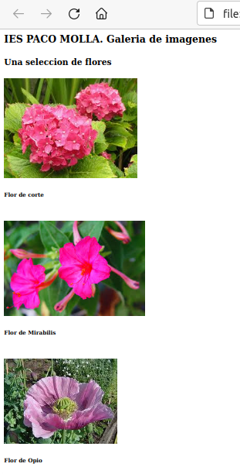
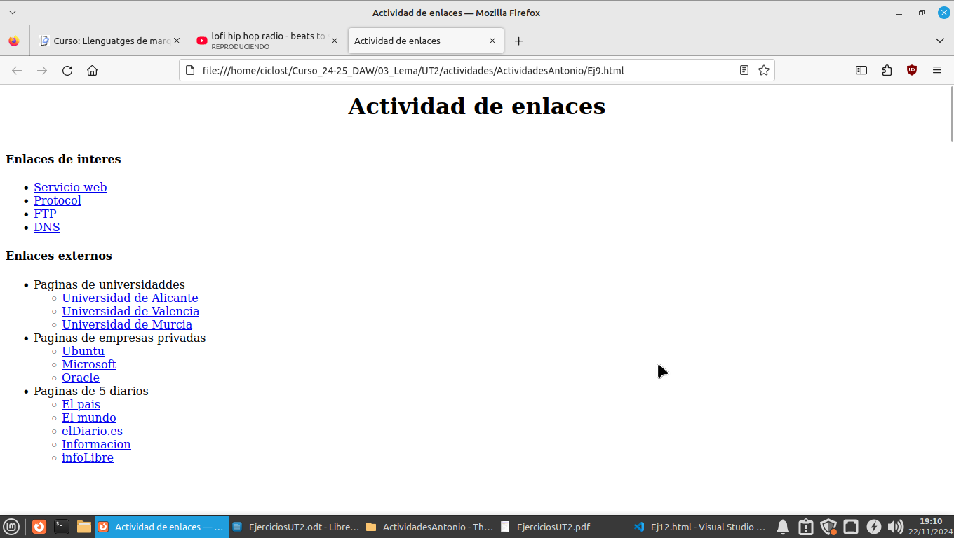

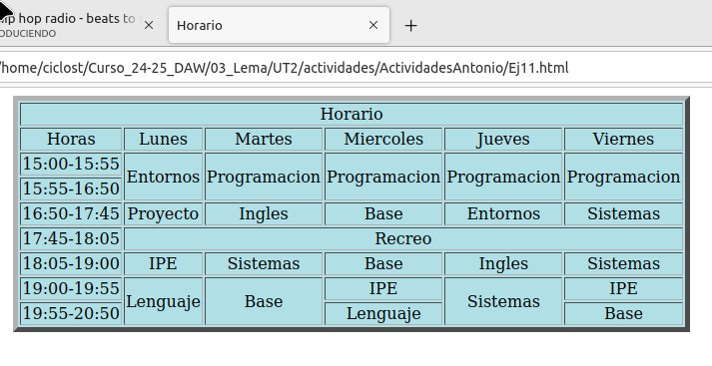
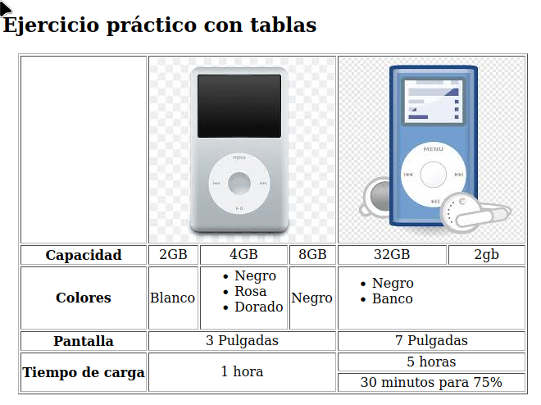
7. Escriu el codi necessari de Llistes per fer la següent web:

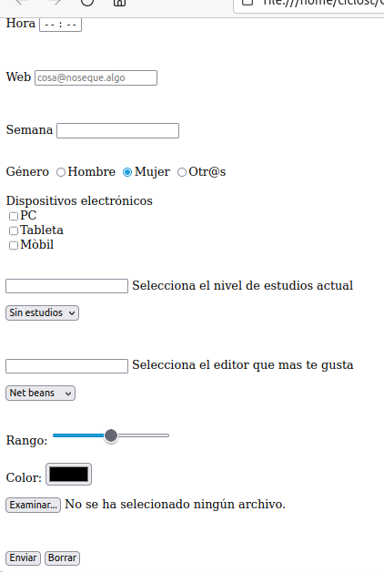
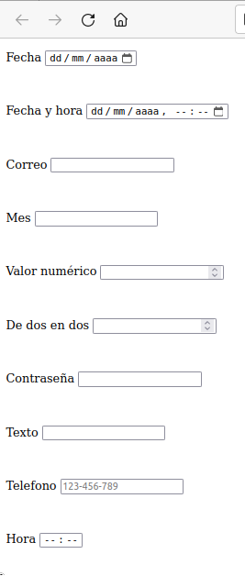
8. Crea una pàgina web (relacionada amb una botiga de mòbils) anomenada
e8.html. Insereix:

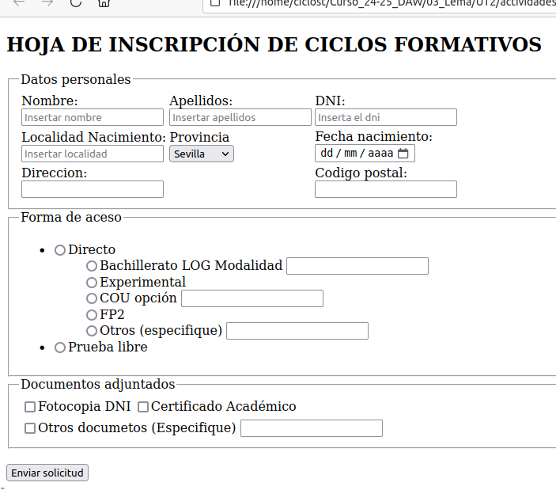
9.Fes la següent página web:

10. L'objectiu és crear aquesta pàgina. Com que encara no hem arribat a CSS,
no el podem formatar ni estilitzar. El que podem fer és donar-li l'estructura.
Simplement, hauràs de construir l'estructura de la galeria, amb les diferents
imatges. Les imatges es poden trobar a la carpeta de descàrregues.

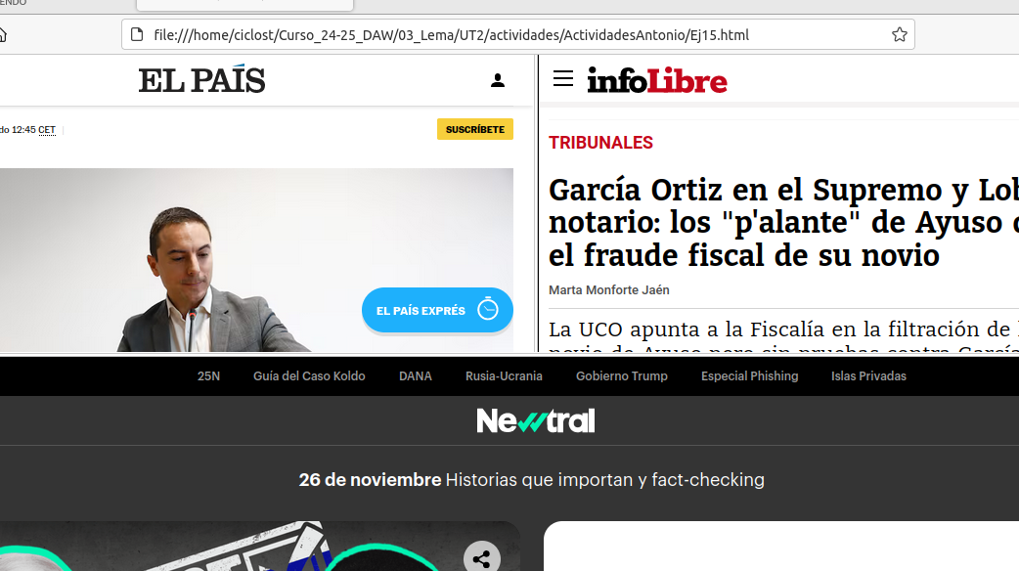
11. Realizar una tabla con los días de la semana con vuestro horario. Haced uso
de colspan y rowspan.

12. Realitza la següent web:

13. Formulari camps

14. Formulari d’inscripció Cicles:

15. Diseñar una página web que permita visualizar simultáneamente tres
periódicos dispuestos en la pantalla del modo que indica la tabla siguiente.

